Mission Permanente  du Royaume du Maroc  Genève | 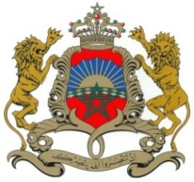

38ème Session de l’Examen Périodique Universel
Déclaration du Royaume du Maroc
Examen de la Sierra Leone
Genève, le 12 mai 2021

Madame la Présidente,
Tout d’abord, ma délégation salue la délégation de la Sierra Leone et la remercie pour la présentation détaillée de son rapport national dans le cadre de ce 3ème cycle de l’Examen Périodique Universel.
Ma Délégation souhaiterait saluer le gouvernement sierra-léonais pour les efforts qu’il a déployé pour la mise en œuvre des cadres législatif et constitutionnel garantissant la promotion et protection des droits de l’homme.
Ma délégation prend note également de la mise en œuvre du plan de développement national à moyen terme visant à lutter contre la pauvreté et à améliorer le système éducatif.
Enfin, ma délégation souhaite proposer les deux recommandations suivantes :
- Poursuivre les efforts déployés en matière de droit à la santé lié à une consolidation du cadre législatif ;
- Poursuivre les efforts déployés en matière de scolarisation et de développement des infrastructures scolaires.

Je vous remercie Madame la Présidente.

